

POLARPOSTEN

februar 2025

Kære Polarstjerner

Året hvor Polarstjernen fylder **25 år,** startede rigtig godt med ankomsten af to nye ledere i juniorgrenen😊 Velkommen til Freja (Nicklas) og Signe (der mangler et spejdernavn). Vi håber, I falder godt til i gruppen og får mange gode år her.

D. 2/2 holder vi jo **grupperådsmøde**, og skulle nogen have glemt at tilmelde sig, så skriv lige en mail – så kan jeg hurtigt bage flere kager! Der er få forældre tilmeldt, og vi vil så gerne se jer😊 Lederne møder talstærkt op, så der er god mulighed for at få en snak med dem, og vi serverer kaffe /the og kage. Vi HAR fundet kandidater til alle poster, så mød trygt op uden at skulle sidde på hænderne😊

Alle grene er ligeledes kommet godt i gang med møderne i 2025. På trods af kulde og mørke sker der sjove og hyggelige ting. Gud ske tak og lov for vores bålhytte og for det gode lys, Henning har fået sat op, ellers var meget af det ikke muligt at gøre udendørs. I skal nok regne med at få børn hjem, der lugter fælt af bål, for brændet oser ofte lidt mere her om vinteren.

Vinteren er også tiden for ud-af-huset-møder. Således har juniorerne været på **byløb**, mikroerne har været i **observatorie**, og mikro og mini har været i **svømmehallen.**

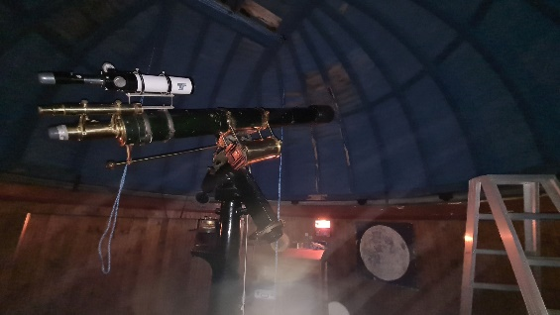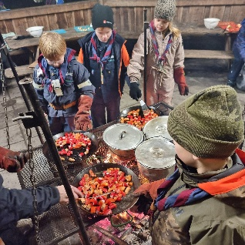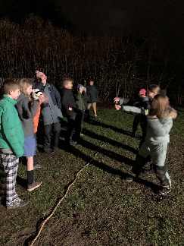

Ud over at mange skal holde vinterferie i februar, så har vi som sagt grupperådsmøde d.2., og troppen har **vinterhike** samme weekend. D. 24. holder vi **Tænkedag** for alle mikro-mini-junior-trop-klan. Selvom det er på minierne og mikroernes mødedag, skal vi bede ALLE tilmelde sig her:

<https://medlem.dds.dk/event/id/58865/register>.

På Tænkedagen fejrer vi stifteren af spejderne og hans kone, nemlig Lord og Lady Baden-Powells fødselsdag, der var d. 22/2. Desuden tænker vi på det internationale koncept i spejderarbejdet, og samler penge ind til spejderarbejdet i et trængende land. Det er Verdenspigespejders fællesråd (WAGGS), der beslutter hvor pengene skal bruges. Vi betaler 2 kr. pr påbegyndt spejder år, og da det er problematisk at håndtere kontanter, indbetaler I på mobile pay, så vi kan sende pengene videre. Man må således meget gerne indbetale, også selvom man måske ikke kan komme til selve Tænkedagen.

Kommende arrangementer:

2. februar: grupperådsmøde kl. 13-15

24. februar: Tænkedag kl. 17-19

9. april: Divisionsrådsmøde kl. 19

23. april: Sct. Georgsdag kl. 17-19

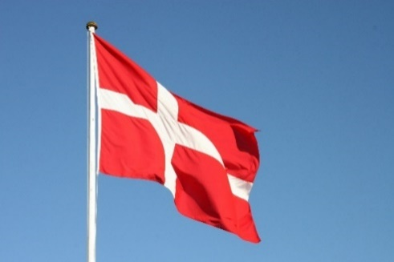

**Vi hejser flaget og siger TILLYKKE til:**

Yoda 7 år 6. februar

Django 23 år 11. februar

Freddy 17 år 11. februar

Søren 29+ år 13. februar

Zuzi 19 år 19. februar

Åmund 16 år 23. februar

Rasmus 18 år 28. februar

Jordegern 9 år 29. februar